Памятка для родителей
«Развитие мелкой моторики в быту»
Воспитатель: Кондрашкина Ю.Н.
О пользе развития мелкой моторики у детей знают все родители. Но далеко не все осведомлены о том, что для развития мелкой моторики рук не обязательно покупать специальные дорогостоящие пособия или развивающие игры. Развивать моторику можно в быту, позволяя ребёнку выполнять посильную для него домашнюю работу. Конечно, всё это сопряжено с некоторыми неудобствами и беспорядком. Но зато, участвуя во взрослых делах, ребёнок почувствует свою значимость, нужность и полезность. А также между делом будет тренировать пальчики рук и зрительно-моторную координацию.
Вот примерный перечень дел, выполняя которые ребёнок будет тренировать мелкую моторику:
1. Снимать шкурку с овощей, сваренных в мундире. Очищать крутые яйца. Чистить мандарины.
2. Разбирать расколотые грецкие орехи (ядра от скорлупок). Очищать фисташки. Отшелушивать плёнку с жаренных орехов.
3. Собирать с пола соринки. Помогать собирать рассыпавшиеся по полу предметы (пуговицы, гвоздики, фасоль, бусинки).
4. Лепить из теста печенье. Лепить из марципановой массы украшения к торту.
5. Открывать почтовый ящик ключом.
6. Пытаться самостоятельно обуваться, одеваться. А также разуваться и раздеваться. Для этого часть обуви и одежды должны быть доступны ребёнку, чтобы он мог наряжаться, когда захочет. Учиться самостоятельно надевать перчатки. Пробовать зашнуровывать кроссовки.
7. Помогать сматывать нитки или верёвку в клубок.
8. Начищать обувь для всей семьи специальной губкой.
9. Вешать белье, используя прищепки (нужно натянуть верёвку для ребенка).
10. Помогать родителям отвинчивать различные пробки - у канистр с водой, пены для ванн, зубной пасты и т.п.
11. Помогать перебирать крупу.
12. Закрывать задвижку на двери.
13. Рвать, мять бумагу и набивать ей убираемую на хранение обувь.
14. Собирать на даче или в лесу ягоды.
15. Доставать что-то из узкой щели под шкафом, диваном, между мебелью.
16. Вытирать пыль, ничего не упуская.
17. Включать и выключать свет.
18. Искать край скотча. Отлеплять и прилеплять наклейки.
19. Перелистывать страницы книги.
20.Затачивать карандаши (точилкой). Стирать нарисованные каракули ластиком.
Что-то будет получаться, что-то нет. Но, обычно, в освоении серьезных дел дети оказываются очень упорными.
Для достижения желаемого результата необходимо сделать работу по развитию пальцевой моторики регулярной.
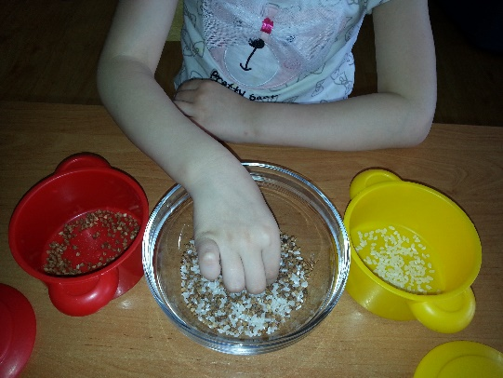
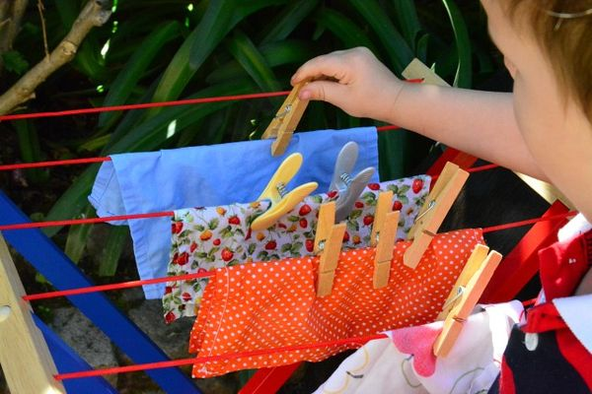
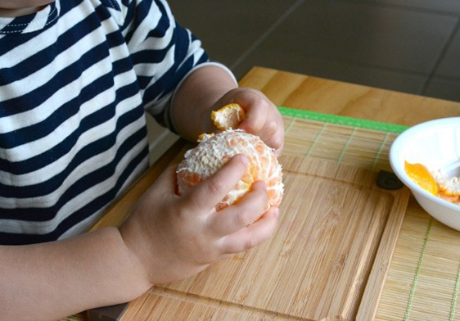
Желаем успехов!!!

